Modul 1    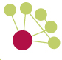 | DIE CHARAKTERISTIK VON SOCIO-SCIENTIFIC ISSUES

Diese Übersicht basiert auf der Arbeit im Rahmen des Projekts Environmental Socio-Scientific Issues in Initial Teacher Education (ENSITE). Koordination: Prof. Dr. Katja Maaß, PÄDAGOGISCHE HOCHSCHULE FREIBURG, Germany. Partner: UNIVERSITEIT UTRECHT, Niederlande; ETHNIKO KAI KAPODISTRIAKO PANEPISTIMIO ATHINON, Griechenland; UNIVERSITÄT KLAGENFURT, Österreich; UNIVERZITA KARLOVA, Tschechien; UNIVERSITA TA MALTA, Malta; HACETTEPE UNIVERSITY, Türkei; NORGES TEKNISK-NATURVITENSKAPELIGE UNIVERSITET NTNU, Norwegen; UNIVERSITY OF NICOSIA, Zypern; INSTITUTE OF MATHEMATICS AND INFORMATICS AT THE BULGARIAN ACADEMY OF SCIENCE, Bulgarien; UNIVERZITA KONSTANTINA FILOZOFA V NITRE, Slowakei.

Das Projekt Environmental Socio-Scientific Issues in Initial Teacher Education (ENSITE) wurde durch das Programm Erasmus+ der Europäischen Union kofinanziert (Förderzeichen 2019-1-DE01-KA203-005046). Weder die Europäische Union/ Europäische Kommission noch der nationale Förderer des Projekts, der DAAD, sin dfür den Inhalt verantwortlich oder haften für Verluste oder Schäden, die aus der Nutzung diser Ressourcen entstehen.

© ENSITE project (grant no. 2019-1-DE01-KA203-005046) 2019-2022, lead contributions by International Centre for STEM Education (ICSE) at the University of Education Freiburg, Germany. CC BY-NC-SA 4.0 license granted. | 

 | Allgemeiner Überblick und Ziel
In diesem Modul werden angehende Lehrkräfte in umweltbezogenene SSI (socio-scientific-issues) eingeführt. Ziel ist es, Lehramtsstudierenden anhand von konkreten Beispielen dieses Thema näher zu bringen und diese Beispiele mit einem breiteren theoretischen Kontext zu verknüpfen. Sie lernen, was „environmental socio-scientific issues“ sind und verbinden den Umgang mit ihnen mit den Zielen des mathematisch-naturwissenchaftlichen Unterrichts. Insbesondere setzen sie sich mit dem Zusammenhang zwischen mathematisch-naturwissenschaftlicher und staatsbürgerlicher Bildung auseinander und bringen diese wiederum mit SSI in einen Zusammenhang. Abschließend erhalten die Studierenden in diesem Modul einen Überblick über anknüpfende Module.
Das Modul wurde so konzipiert, dass es für den Unterrichtsalltag relevante Themen behandelt. Daher wurden konkrete Beispiele gewählt, die den zukünftigen Lehrkräften Erfahrungen im Umgang mit environmental SSI vermitteln können. Weitere Beispiele ermöglichen ihnen das Planen der Umsetzung von SSI in ihrem eigenen Unterricht. Darüber hinaus werden auch die theoretischen Hintergründe zu den Zielen des mathematisch-naturwissenschaftlichen Unterrichts vermittelt, um ein Gleichgewicht zwischen Theorie und Praxis herzustellen und beide Aspekte miteinander zu verbinden. Die gewählten Methoden legen den Schwerpunkt auf das aktive Lernen der Lehramtsstudiereden.

Teile dieses Moduls sind:
- LERNEN: Entwicklung von Kompetenzen im Umgang mit „environmental SSI“
- LEHREN: Aneignung von Lehrfähigkeiten, um zukünftige Schüler*innen bei dem Aufbau dieser Kompetenzen zu unterstützen
Beide Aspekte beziehen sich auf (i) wissenschaftliche Kompetenzen, (ii) übergreifende Fähigkeiten wie kritisches, innovatives, Denken, vorrausschauendes Handeln und (iii) das Berücksichtigen sozialer, ethischer und kultureller Aspekte bei der Entscheidungsfindung bezüglich von SSI.
IO 1 ist ein einführendes Modul und daher die Grundlage für alle anderen im Rahmen des ENSITE-Projekts entwickelten Module. Das Modul O1 dient der Vertiefung des Wissens über SSI und somit der Stärkung unseres Ansatzes. Die einzelnen Module können auch als eigenständige Module in Kombination mit IO1verwendet werden, welches als Einführung dient.

 | Relevante Themen
In dieser Einführung wird großer Wert darauf gelegt, angehenden Lehrkräften EnvSSI und deren Besonderheiten nahezubringen. Die Studierenden lernen, was SSIs sind und wie man mit ihnen umgeht. Anschließend wird deren Umsetzung im mathematisch-naturwissenschaftlichen Unterricht mit den fachspezifischen Bildungszielen, annhad des Schlüsselkompetenz-Konzept der Europäischen Kommission (KOM 2019), verknüpft.
Anschließend erhalten die zukünftigen Lehrpersonen einen ersten Einblick, wie sie diese in ihren eigenen Unterricht integrieren können. Sie werden Beispiele erarbeiten, die auch mit den Schüler*innen behandelt werden können und anhand dieser Beispiele Unterrichtsstunden planen.

 | Lernziele
Zukünftige Lehrpersonen werden
- in der Lage sein, mit umweltbezogenen SSIs angemessen umzugehen. (Activities 1.1, 1.2 and 1.3)
- wissen, dass der Umgang mit SSIs übergreifende Kompetenzen wie kritisches Denken sowie ethische, soziale, ökonomische und moralische Aspekte beinhaltet. (Activity 1.3)
- in der Lage dazu sein, Merkmale von SSIs zu beschreiben und die Unterschiede zu “klassischen” Aufgaben aus dem mathematisch-naturwissenschaftlichen Unterricht zu benennen. (Activity 1.3)
- sich darüber bewusst werden, dass die Auseinandersetzung mit SSIs mit den Zielen des mathematisch-naturwissenschaftlichen Unterrichts verknüpft werden kann. (Activity 2.1)
- sich über die Notwendigkeit bewusst werden, dass für die Entwicklung zum mündigen Bürger auch die mathematisch-naturwissenschaftlichen Ausbildung eine wichtige Rolle spielt. (Activity 2.2)
- sich darüber bewusst werden, wie wichtig es ist, sich im mathematisch-naturwissenschaftlichen Unterricht nicht nur mit typischen Themen auseinanderzusetzen, sondern auch Themen über die Fächer selber zu behandeln, um Mythen über Mathematik und Wissenschaften entlarven zu können. (Activity 2.2)
- der Notwendigkeit auch den Umgang mit EnvSSIs in die mathematisch-naturwissenschaftliche Bildung zu integrieren, bewusst werden. (Activity 2.2 und 3.1)
- Fähigkeiten im Umgang mit SSIs im eigenen Unterricht entwickeln. (Activity 3.2)

 | Flussdiagramm und Modulplan
Dieses Modul umfasst drei Abschnitte, die in verschiedene Übungen unterteilt sind. Es umfasst Sitzungen im Umfang von 215 Minuten und Hausaufgaben im Umfang von 120 Minuten. Enthalten sind Vorlesungsanteile, Gruppendiskussionen, Debatten und Präsentationen der Teilnehmenden.

Die Struktur setzt sich folgendermaßen zusammen:
- Was sind “environmental socio-scientific issues” (SSI)?: 45 min
- Wie hängen “environmental SSI” mit mathematisch-naturwissenschaftlichem Unterricht zusammen? : 75 min
- Wie kann man SSI im Unterricht integrieren?: 100 min + 90 min Hausaufgabe
- Ausblick auf die weiteren Module: 5 min
Was sind environmental SSI?
Übung 1.1:Sollten Windräder überall gebaut werden?
Übung 1.2: Sollte die SARS-Covid-2 Impfung für alle verpflichtend sein?
Übung 1.3: Vergleich der Beispiele mit “klassischen” Aufgabenformaten.
Übung 1.4: Umgang mit SSI

Wie hängen SSI mit mathematisch-naturwissenschaftlichem Unterricht zusammen?
Übung 2.1: Was sind die Ziele von mathematisch-naturwissenschaftlicher Bildung?
Übung 2.2: Was bedeutet die Bildung zum Staatsbürger im Bezug zu math.-naturwiss. Bildung?
Übung 2.3: Welche Chancen und Grenzen bieten die math. und naturwiss. Bildung?

Integration von SSI in den eigenen Unterricht
Übung 3.1: Was können die Schüler*innen aus der Auseinandersetzung mit SSI lernen?
Übung 3.2: Planung von Unterricht der SSI behandelt.

1. Was sind “environmental SSI”? (45 min)

1.1. “Sollten Windräder überall gebaut werden?” oder “Sollte die SARS-Covid-2 Impfung für alle verpflichtend sein?”
 | Dauer: 45 Minuten
Dies ist eine “Aufwärm-”Übung. Ziel ist es, zukünftigen Lehrpersonen erste Einblicke in environmental SSIs zu ermöglichen und ihnen ihren kontroversen Charakter verständlich zu machen. Darüber hinaus wird die Reflexion über die Zusammenhänge zwischen SSIs und mathematisch-naturwissenschaftlichem Unterricht angeregt.

Um SSIs einzuführen, wurden zwei recht komplexe Beispielthemen ausgewählt. “Sollten Windräder überall gebaut werden?” und “Sollte die SARS-Covid-2 Impfung für alle verpflichtend sein?”
Wichtig ist, dass eines der beiden Themen, abhängig von den Vorerfahrungen der Schüler*innen, ausgewählt wird. (Die Behandlung beider Beispiele ist nicht notwendig.)

Dieser Abschnitt verfolgt folgende Lernziele:
- Erfahrungen im Umgang mit “environmental socio-scientific issues” (Übung 1.1)

1.2. Reflexion der Umsetzung der Beispiele im Unterricht
 |  Dauer: 30 Minuten
Zukünftige Lehrkräfte reflektieren darüber, was Schüler*innen aus diesen Beispielen lernen können und inwiefern sie im naturwissenschaftlichem Unterricht genutzt werden können.
Dieser Abschnitt verfolgt folgende Lerziele:
- Erfahrungen im Umgang mit “environmental socio-scientific issues”

1.3. Vergleich der Beispiele mit “klassischen” Aufgaben des mathematisch-naturwissenschaftlichen Unterrichts
 | Dauer: 45 Minuten
Das Ziel dieser Übung ist es, zukünftige Lehrpersonen dazu anzuregen, über Merkmale von SSI, im Vergleich zu “klassischen” Aufgabenformaten des mathematisch-naturwissenschaftlichen Unterrichts zu reflektieren. Dabei sollen sie sich darüber bewusst werden, dass SSI kontroverser Natur sind und soziale, ethische, ökonomische und moralische Aspekte eine Rolle spielen.
Die Ausbilder*innen der Lehrkräfte stellen das Modul mit Hilfe der PPT-Präsentation [1] vor und präsentieren ihnen die Übung 1.3.
Dieser Abschnitt verfolgt folgende Lernziele:
- Erkenntniss, dass der Umgang mit “environmental socio-scientific issues” übergeordnete Fähigkeiten wie kritisches Denken sowie ethische, soziale, wirtschaftliche und moralische Aspekte umfasst.
- Kenntniss über die Merkmale von “environmental socio-scientific issues” und das Erkennen der Unterschiede zu “klassischen” Aufgabenformaten des mathematisch-naturwissenschaftlichen Unterrichts.

1.4. Umgang mit EnvSSI
 | Dauer: 45 Minuten
Das Ziel dieses Abschnitts ist es, den zukünftigen Lehrkräften die Fähigkeiten zu vermitteln, um sie auf den Umgang mit umweltbezogenen Themen vorzubereiten und das nötige Metawissen diesbezüglich zu erwerben.
Die Ausbilder*innen der Studierenden stellen das Modul mit Hilfe der PPT-Präsentation [1] vor und präsentieren dann die Übung 1.4.
Dieser Abschnitt verfolgt folgende Lernziele:
- Fähigkeiten zu einem angemessenen Umgang mit ihnen.

2. Wie hängen EnvSSI mit Mathematik- und Naturwissenschaftsunterricht zu tun?

2.1. Was sind die Ziele von mathematisch-naturwissenschaftlichem Unterricht?
 | Dauer: 20 Minuten
Von angehenden Lehrkräften wird erwartet, dass sie aufgrund ihrer Erfahrungen über die Ziele des mathematisch-naturwissenschaftlichen Unterrichts reflektieren. Das Ziel dieser Übung ist es, sich den eigenen Überzeugungen bezüglich der Lernziele bewusst zu werden.
Dieser Abschnitt verfolgt folgende Lernziele:
- Das Bewusstsein darüber, dass der Umgang mit SSI mit den Zielen des mathematisch-naturwissenschaftlichen Unterrichts verknüpft werden kann.

2.2. Was bedeutet die Bildung zum Staatsbürger im Zusammenhang mit mathematisch-naturwissenschaftlicher Bildung? (65 min)
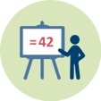 | Dauer: 25 Minuten
In diesem Abschnitt werden den angehenden Lehrpersonen das Konzept der Schlüsselkompetenzen der Europäischen Kommission vorgestellt (welches auch die Schlüsselkompetenz “Staatsbürgerschaft” umfasst). Anschließend überlegen die Studierenden in Gruppen, wie sie die staatsbürgerliche Kompetenz mit dem mathematisch-naturwissenschaftlichen Unterricht verknüpfen können.
Dieser Abschnitt verfolgt folgende Lernziele:
- Bewusstsein über die Notwendigkeit der Verknüpfung von der Bildung zum Staatsbürger und der mathematisch-naturwissenschaftlichen Bildung.

2.3. Was sind mögliche Grenzen der Wissenschaft?
 | Dauer: 20 Minuten
Das Ziel dieses Anschnitts ist es, den angehenden Lehrkräften ihre eigenen Kenntnisse und Ansichten über die Chancen von mathematisch-naturwissenschaftlichem Unterricht bewusst zu werden und diese zu reflektieren.
Die Studierenden reflektieren darüber, was Mathematik und Naturwissenschaften zur Lösung globaler Herausforderungen beitragen können. Außerdem setzen sie sich mit typischen Mythen über die Mathematik und Naturwissenschaften auseinander und besprechen diese anschließend. Sie erhalten eine Liste an solchen Mythen, um diese zu korrigieren. Abschließend argumentieren sie, ob die Beschäftigung mit Chancen und Grenzen, sowie den Mythen der mathematisch-naturwissenschaftlichen Bildung in den Unterricht mit aufgenommen werden sollten.
Dieser Abschnitt verfolgt folgende Lernziele:
- Bewusstsein über die Notwendigkeit, dass über “klassische” Themen des mathematisch-naturwissenschaftlichen Unterrichts hinaus, auch typische Mythen dieser Bereiche, thematisiert und aufgeklärt werden sollten. (Übung 2.2)
- Bewusstsein der Notwendigkeit der Integration von SSI in den mathematisch-naturwissenschaftlichen Unterricht. (Übung 2.2 und 3.1)

3. Integration von SSI in den Unterricht? (100 min + 90 min Hausaufgabe)

3.1. Was können Schüler*innen aus der Auseinandersetzung mit SSI lernen?
 |  |  Dauer: 40 Minuten + 90 Minuten Hausaufgabe
Das Ziel dieses Abschnitts ist es, zukünftige Lehrkräften dazu anzuregen, solche Aufgaben (siehe Beispiele) in ihren eigenen Unterricht mit aufzunehmen.
Zu diesem Zweck beschäftigen sich die angehenden Lehrer*innen zunächst selber mit einer SSI auf Schülerebene. Sie sollen die Aufgabe lösen und darüber nachdenken, was Schüler*innen bei der Bearbeitung dieses Beispiels lernen können. Außerdem setzen sie sich damit auseinander, ob Aufgaben wie diese in den mathematisch-naturwissenschaftlichen Unterricht mit aufgenommen werden sollten, oder nicht.
Dieser Abschnitt verfolgt folgende Lernziele:
- Bewusstsein über die Notwendigkeit der Integration von SSI in den mathematisch-naturwissenschaftlichen Unterricht. (Übung 2.2 und 3.1)

3.2. Planung von Unterricht mit SSI?
 | Dauer: 40 MinutenDauer: 20 Minuten für die Präsentation
Von den Lehramtsstudierenden wird erwartet, dass sie eine Unterrichtsstunde planen, die sich mit der SSI befasst, an der sie zuvor gearbeitet haben. Später stellen sie die Aufgabe vor der gesamten Gruppe vor.
Dieser Abschnitt verfolgt folgende Lernziele:
- Einstieg in den Umgang mit “environmental socio-scientific issues” im künftigen, eigenen mathematisch-naturwissenschaftlichen Unterricht. (Übung 3.2)

 | Materialien and Hilfsmittel
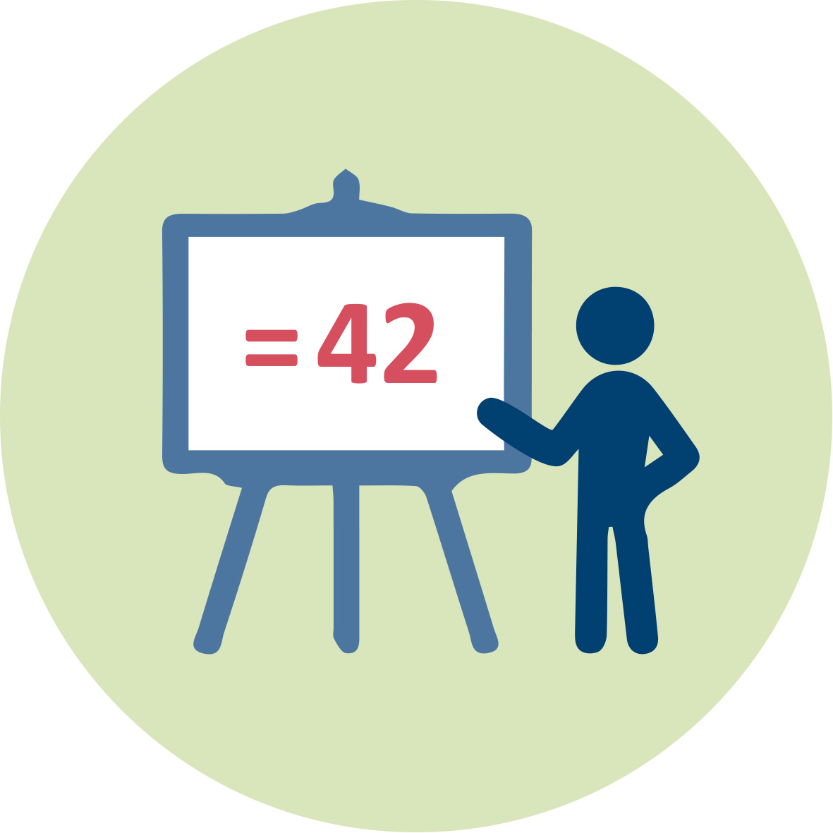 | Präsentation 1 (pptx). Ausbilder*in der Lehrkräfte “The nature of environmental socio-scientific issues”.
 |  | Lektüre und Handouts für Studierende.
 | Zugang zu Computern für Internetrecherchen und gemeinsames Arbeiten.

 | Granularität
- Überspringe eines der Beispiele aus Teil 3.
- Bei der Übung 2.2, überspringe die Reflexion über die Mythen der Mathematik und Wissenschaften
- Überspringe Übung 3.2

 | Referenzes
COM (2019): Key Competence development for lifelong learning. DOI: 10.2766/569540

 | Weitereführende Lektüre
Da das Modul O1 ein Einführungsmodul ist, empfehlen wir alle anderen ENSITE Module als weiterführende Lektüre.

 | Bewertung
Der Unterrichtsplan wird zeigen, inwieweit die Lehramtsstudierende SSI und das Unterrichten von SSI verstanden haben und ob sie die Ziele erreicht haben.

